В Центральной библиотеке состоялась ежегодная акция в поддержку книги и чтения «Библиосумерки-2024»! Главная тема, в рамках Года семьи – Читаем всей семьёй.
На открытии гостей познакомили с историей проведения акции в библиотеке. В этом году дальнереченцев ожидала современная, насыщенная и разнообразная программа. Все гости приняли участие в литературно-музыкальном концерте. Слушали песни в исполнении ребят АРТПРОСТРАНСТВА «Территория Творчества» и вокальной студии «ТалантиЯ». На концерте выступили победители конкурса чтецов «Звёзды Дальнеречья».
На мастер-классах увлечённо, дети и взрослые делали куклу-оберег «Рамница», из бумаги и атласных лент своими руками создавали весёлую семейку медуз. На протяжении всего вечера работал аквагрим от преподавателей Детской школы искусств Е. В. Шмидт и М. Б. Березовской, а также брейдинг от студентов-волонтеров КГА ПОУ «Промышленно-технологический колледж». Руководители АРТПРОСТРАНСТВО «Территория Творчества» провели интереснейший мастер-класс по каллиграфии. Все желающие получили возможность овладеть столь тонким и прекрасным искусством прямо в стенах библиотеки.
Большой интерес у ребят вызвал библиоаукцион. Отвечая на вопросы, они зарабатывали «библики», которые позже смогли потратить на аукционе и получить призы.
Весь вечер с гостями работал профессиональный фотограф А. Михайлюк. Подготовленные библиотекарями фотозоны вызвали настоящее восхищение у посетителей.
Принимая активное участие в мастер-классах и играх, ребята получали золотые купоны, которые в дальнейшем могли потратить на бесплатные игры в комнате виртуальной реальности.
Небиблиотечные игры и дискотека вызвали у юных гостей отдельный восторг. Все ребята были очень активны и на протяжении всего вечера пребывали в хорошем настроении.
Коллектив Центральной библиотеки благодарит всех, кто оказал полмощь в организации праздника.

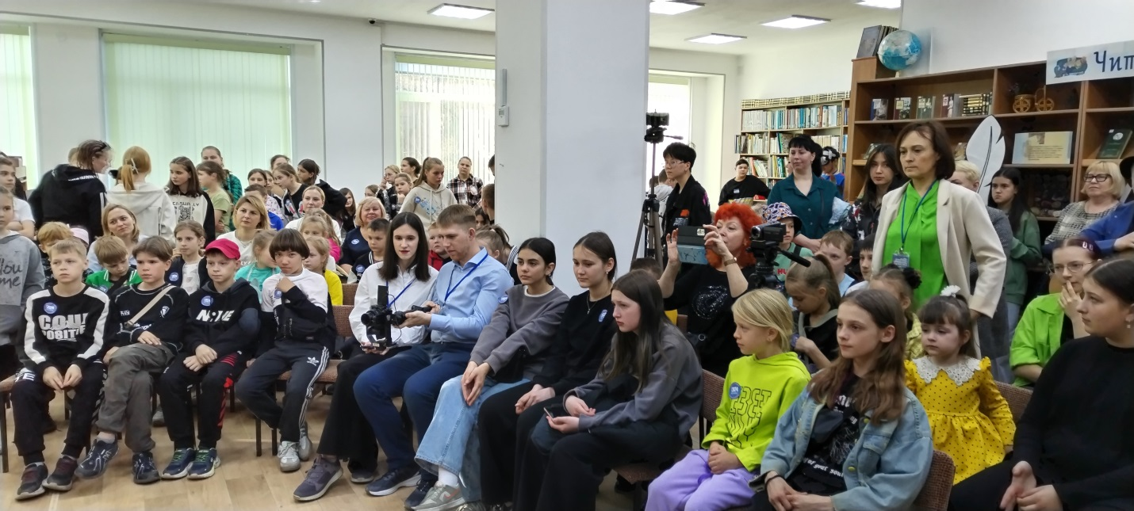
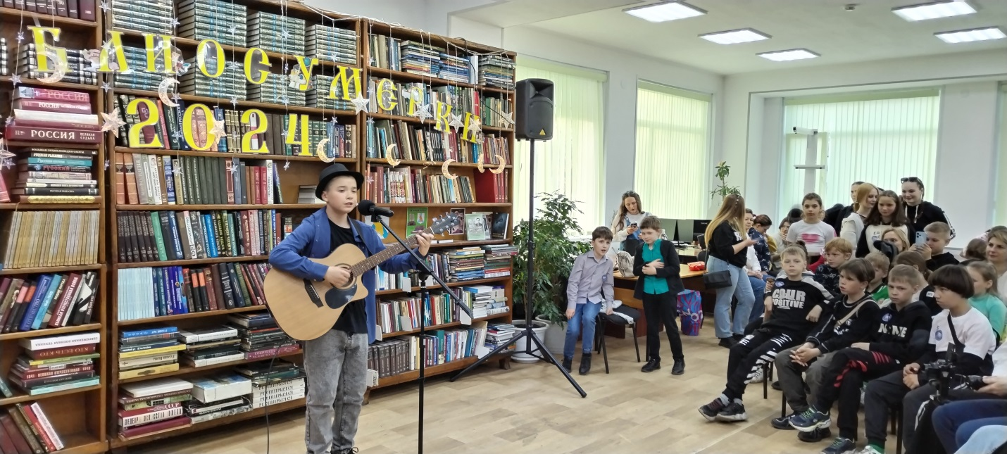
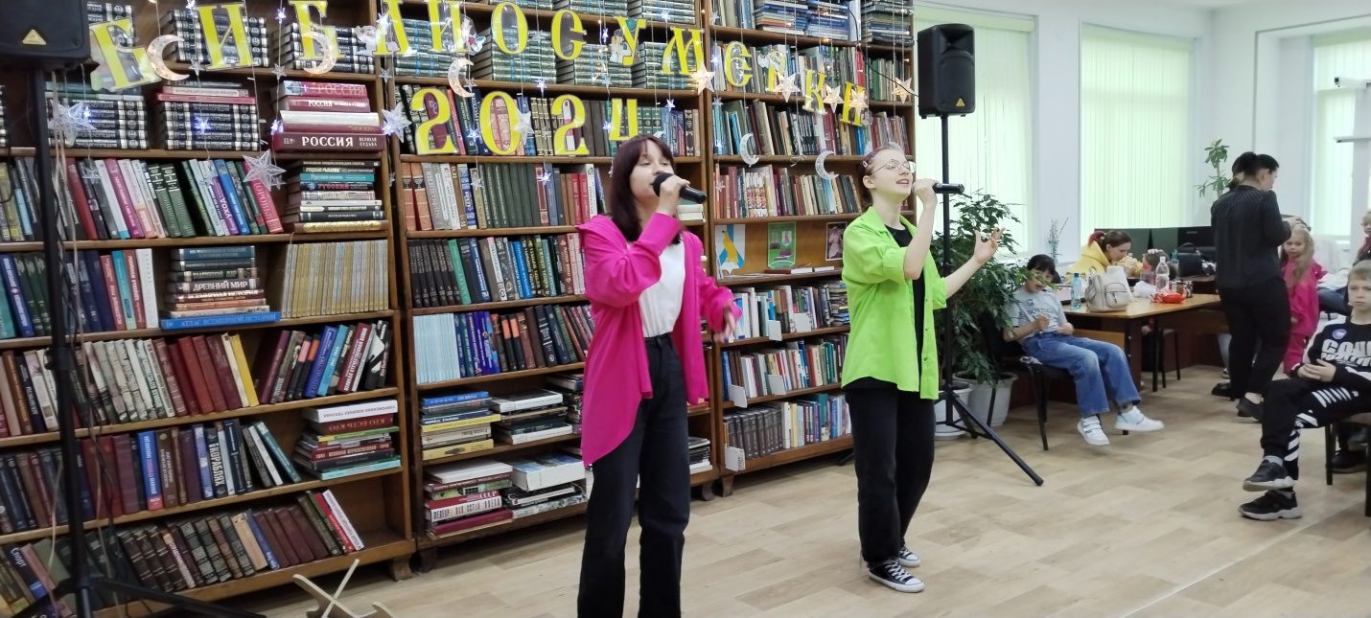

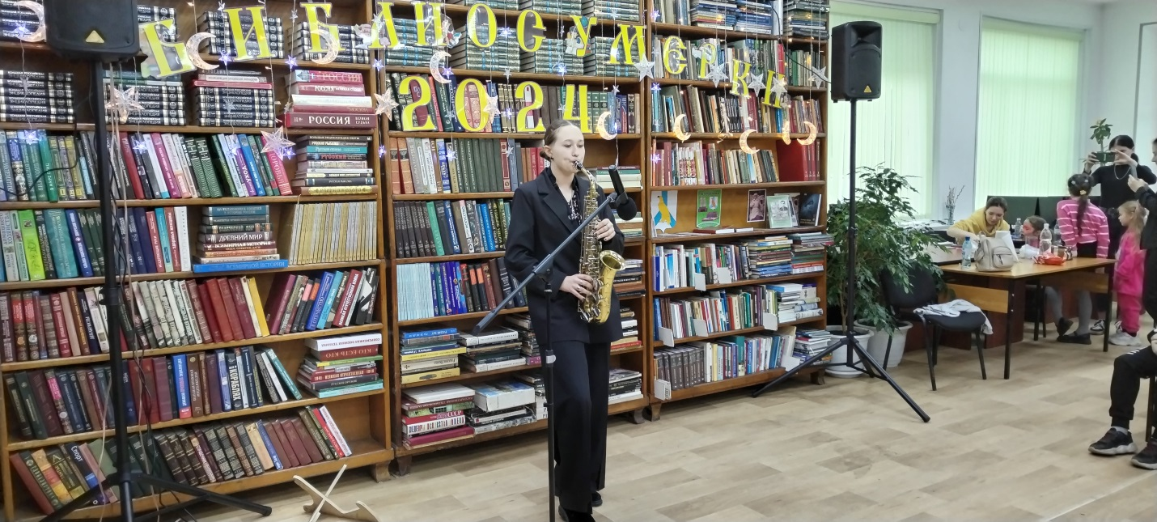

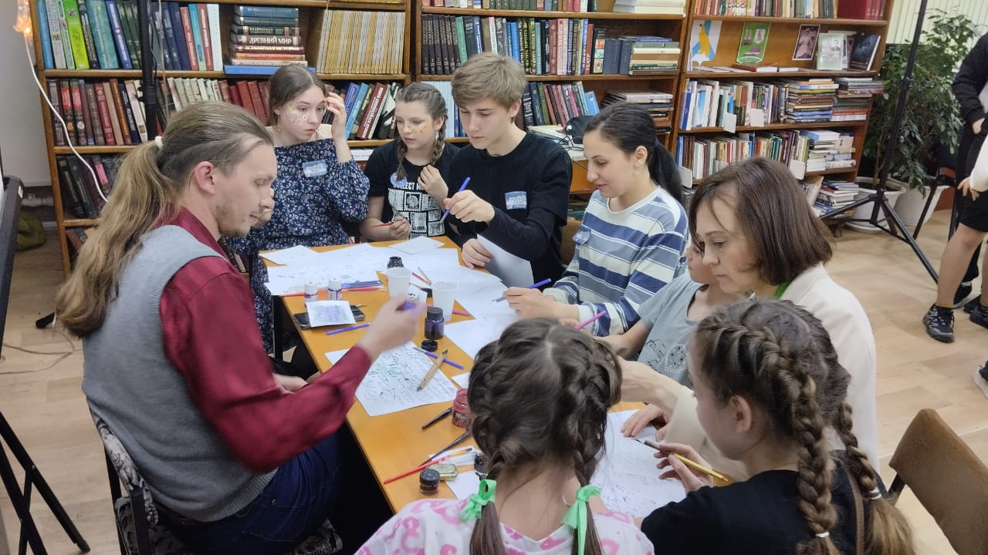

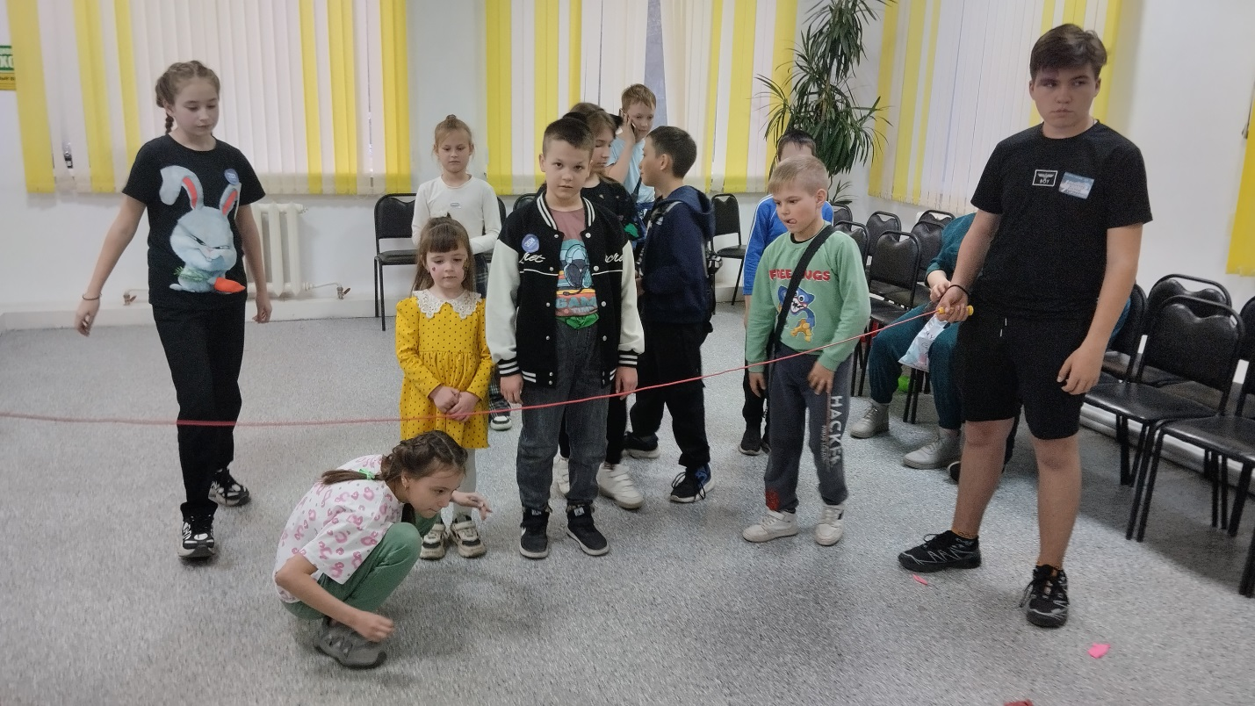

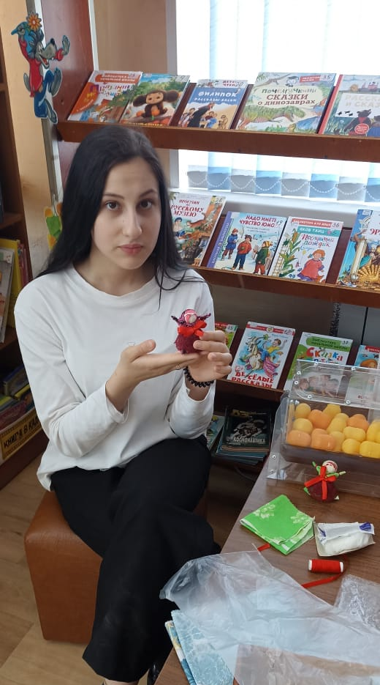

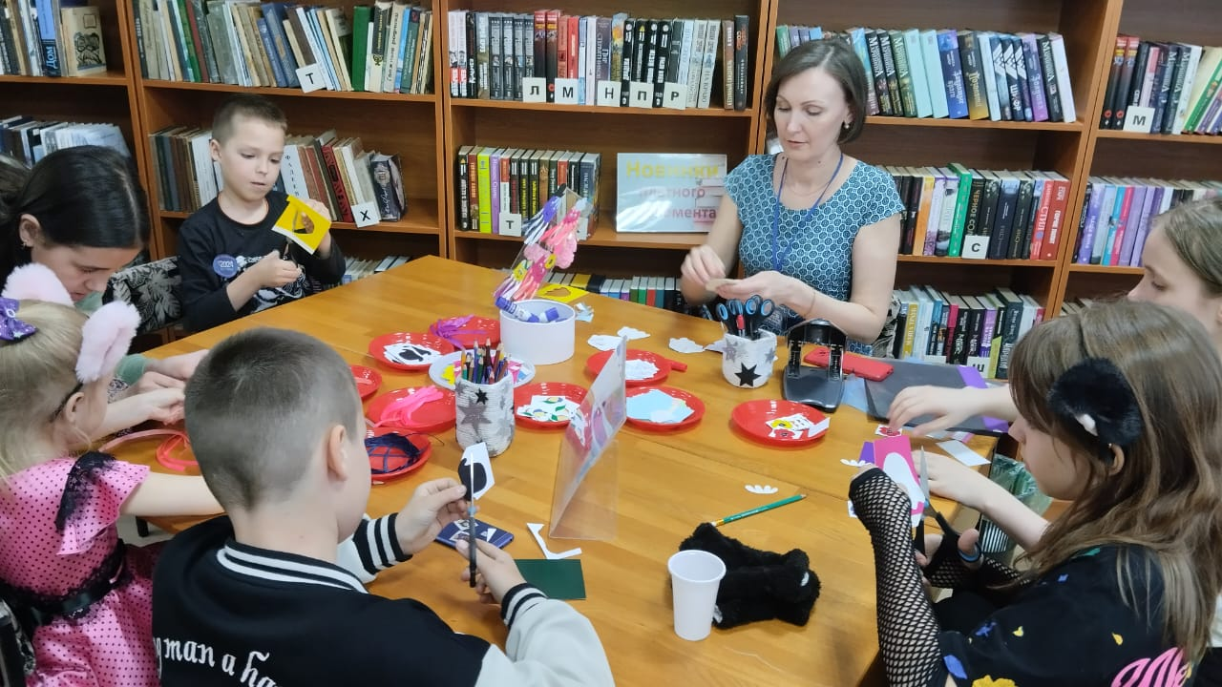

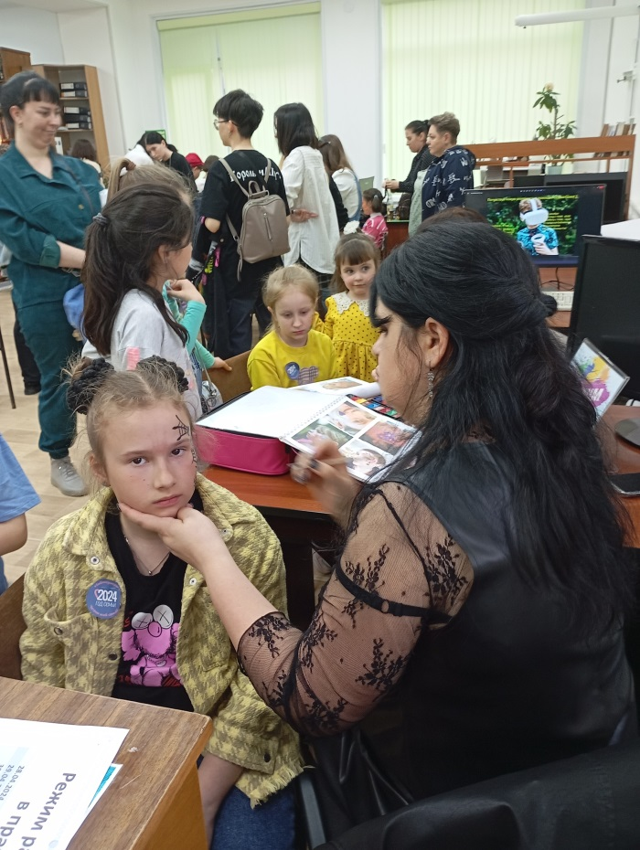
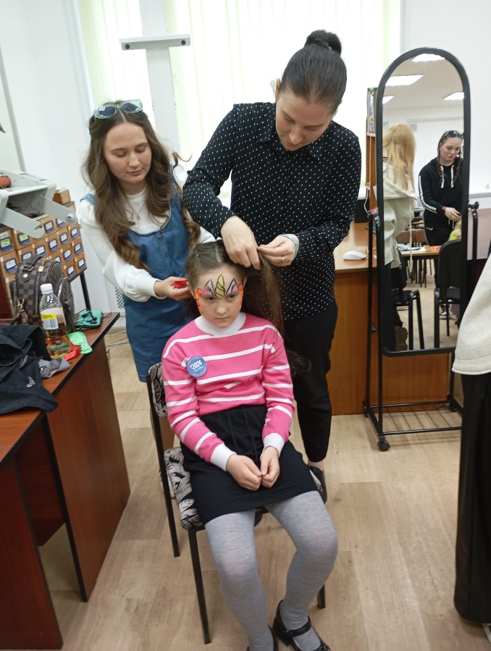
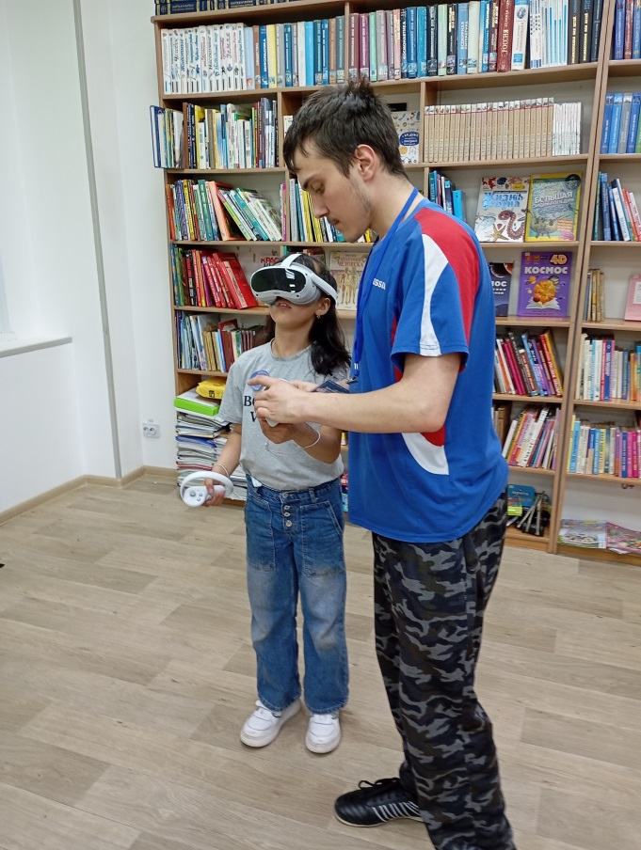
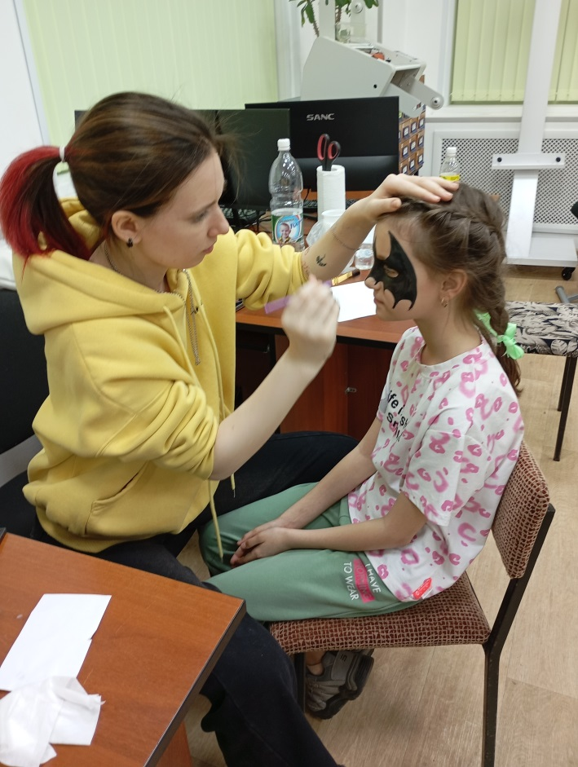

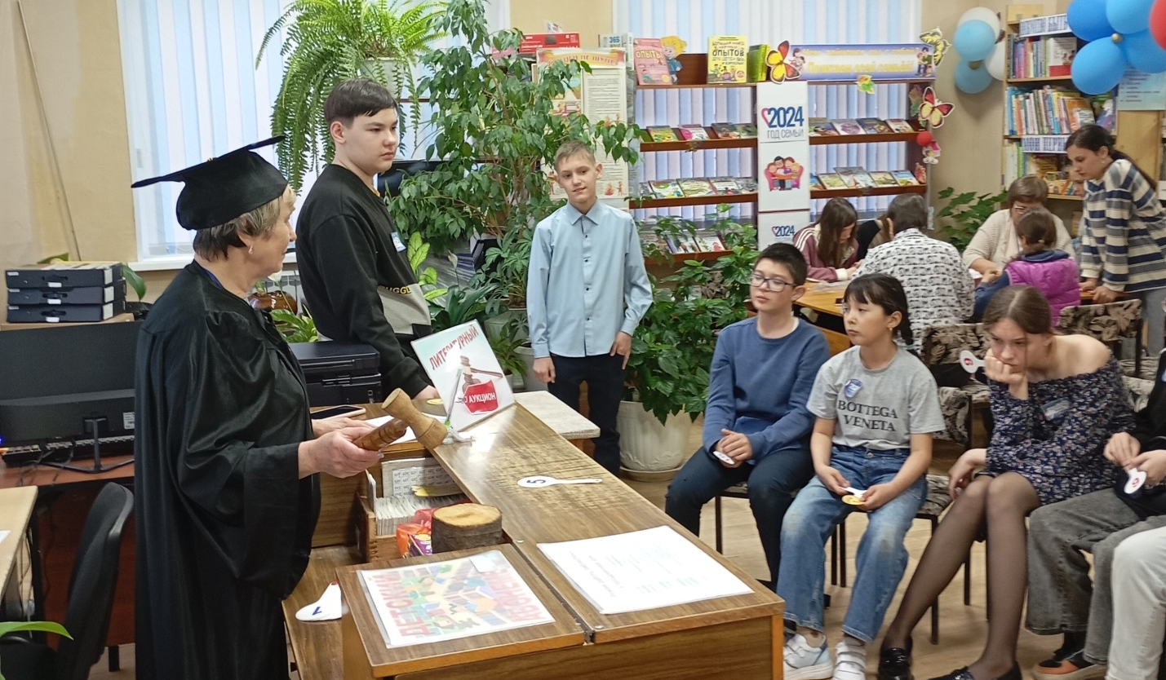

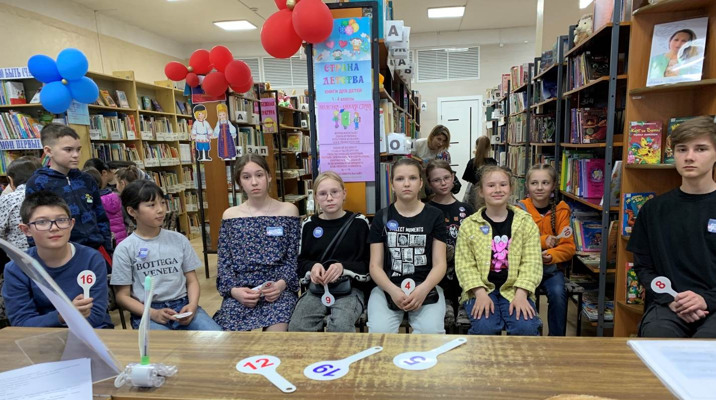

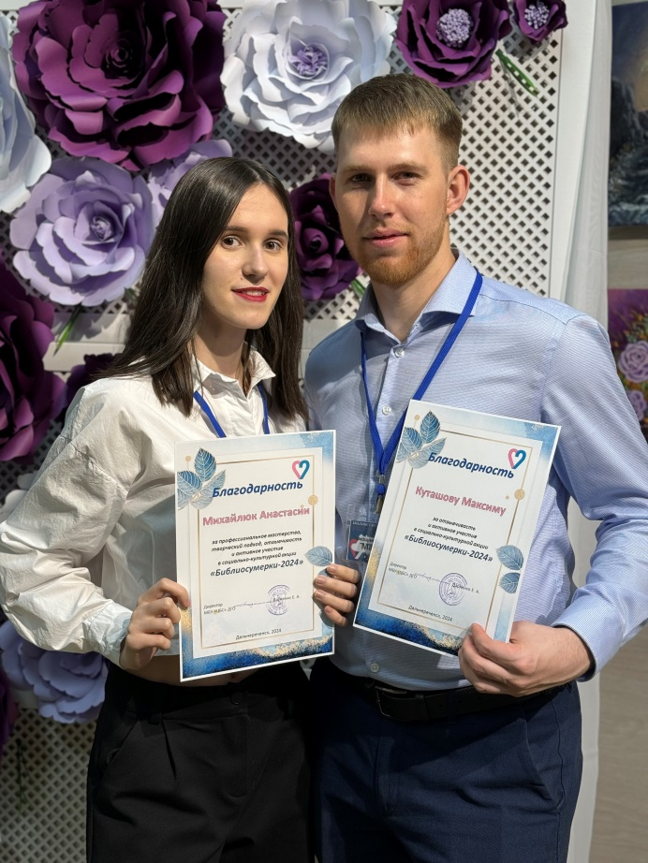
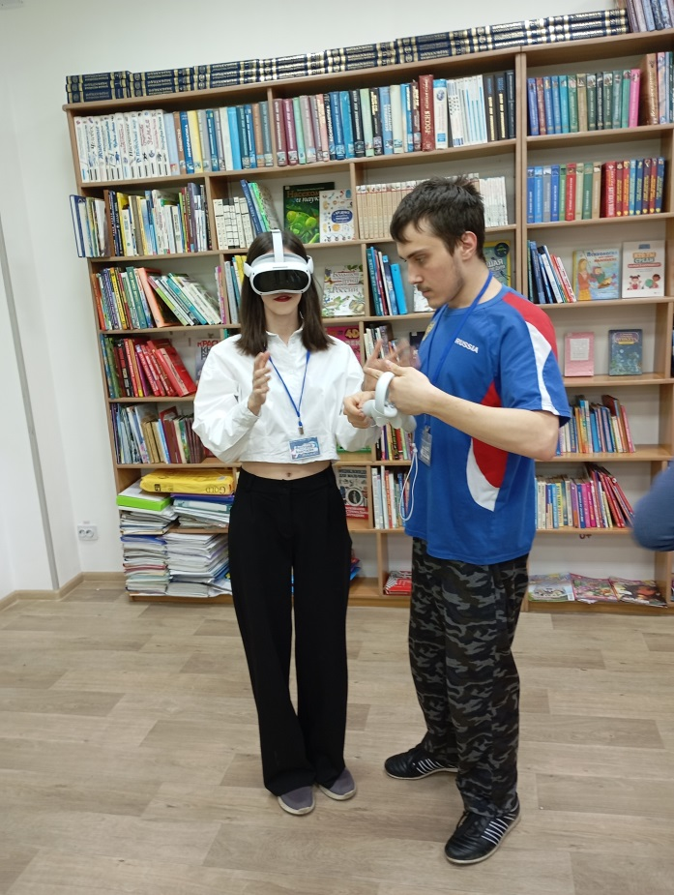

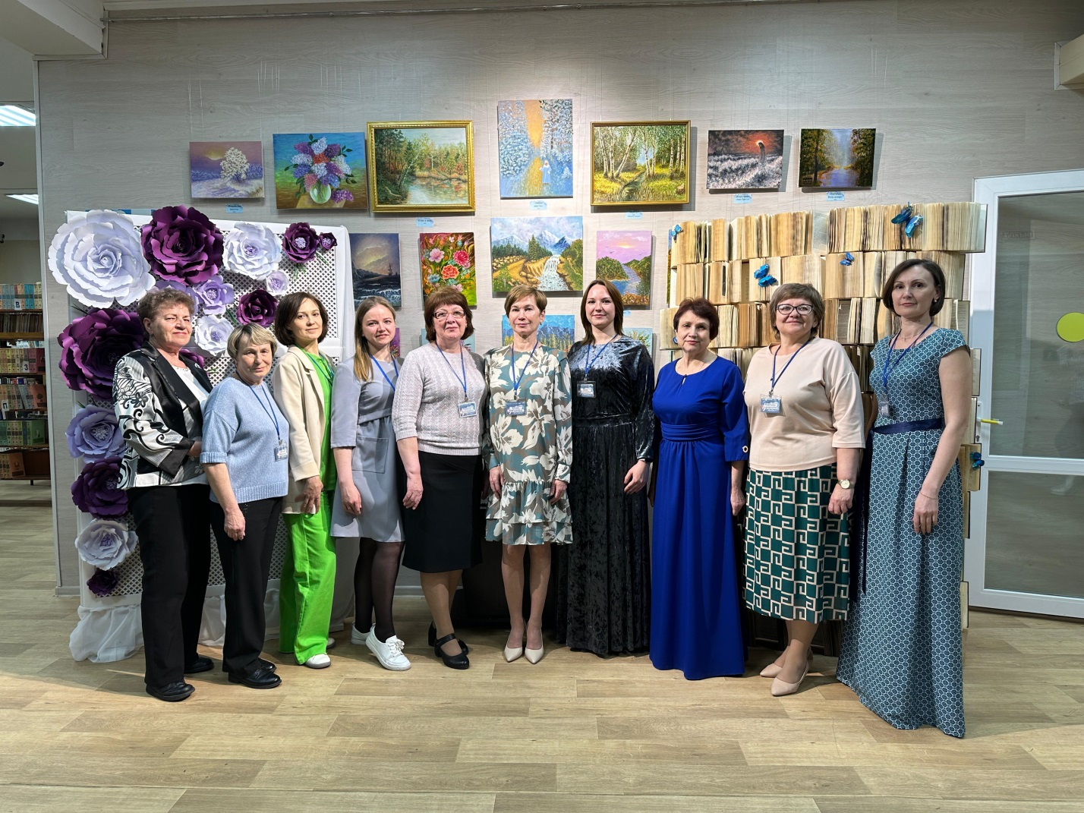

В рамках краевого межведомственного проекта «Позитивное материнство» 25 апреля в Центральной библиотеке прошла встреча студенток КГА ПОУ «ПТК» г.Дальнереченска с психологом реабилитационного центра «Надежда» Т.А. Волобуевой. Татьяна Александровна побеседовала с девочками, рассказала о том, что семья – основа жизни человека, о том, какие роли занимают мужчина и женщина в семье, назвала основные функции семьи, акцентировала внимание девочек на важности сохранения женского здоровья, на важности осознанного материнства, показала девушкам презентацию по теме встречи. Мероприятия по проекту «Позитивное материнство», посвященные Году семьи запланированы на весь текущий год.
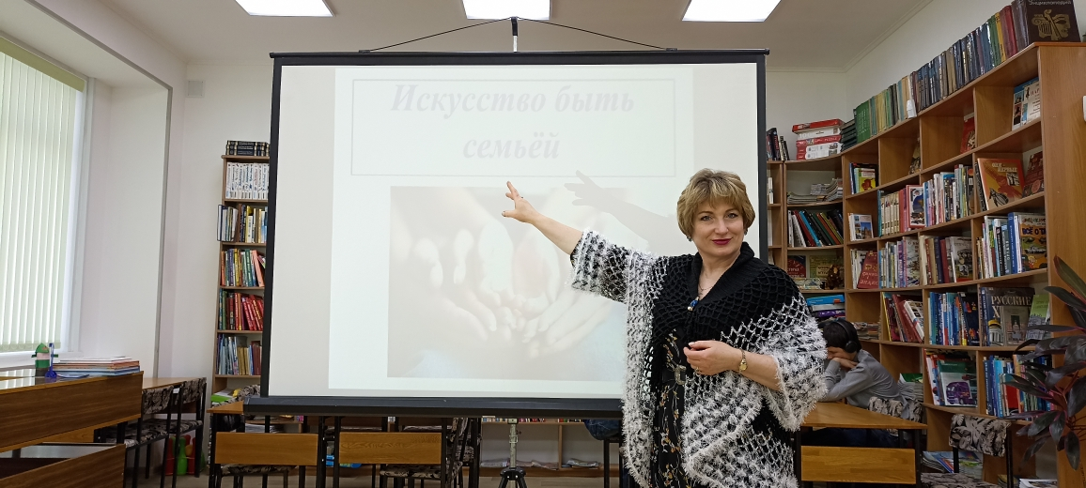

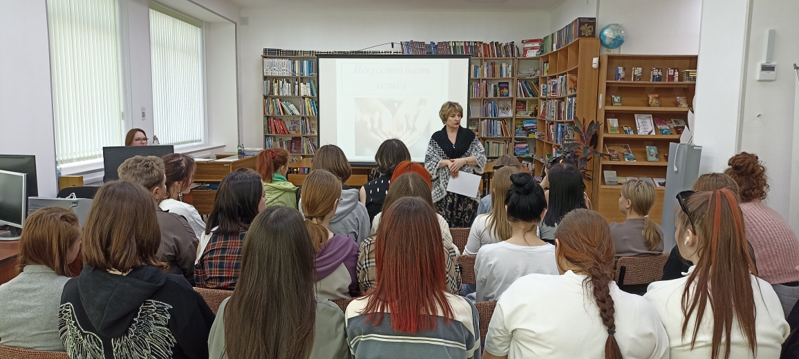

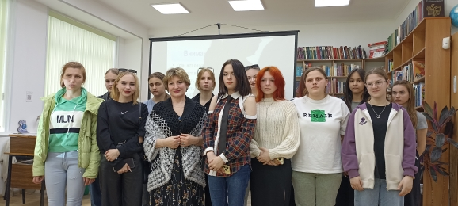

Каждый год 22 апреля во всем мире отмечается Международный день Земли. Охрана окружающей среды – общее дело всего человечества. По мере роста населения и масштабов производства экологические последствия хозяйственной деятельности людей становятся все более ощутимыми. Успех в решении экологических проблем зависит от всех. Каждый из нас, формируя в себе самом и окружающих грамотное экологическое сознание, способен изменить ситуацию. Важно знать экологические законы и выполнять их. Начинать знакомить детей с экологическими законами нужно как можно раньше, поэтому в Центральной библиотеке в рамках библиотечных познавательно-развлекательных часов «Дошколёнок» для детей подготовительных групп детских садов города был проведен час экологии «Берегите Землю!», целью которого было воспитание патриотизма и гуманного отношения к родной природе.
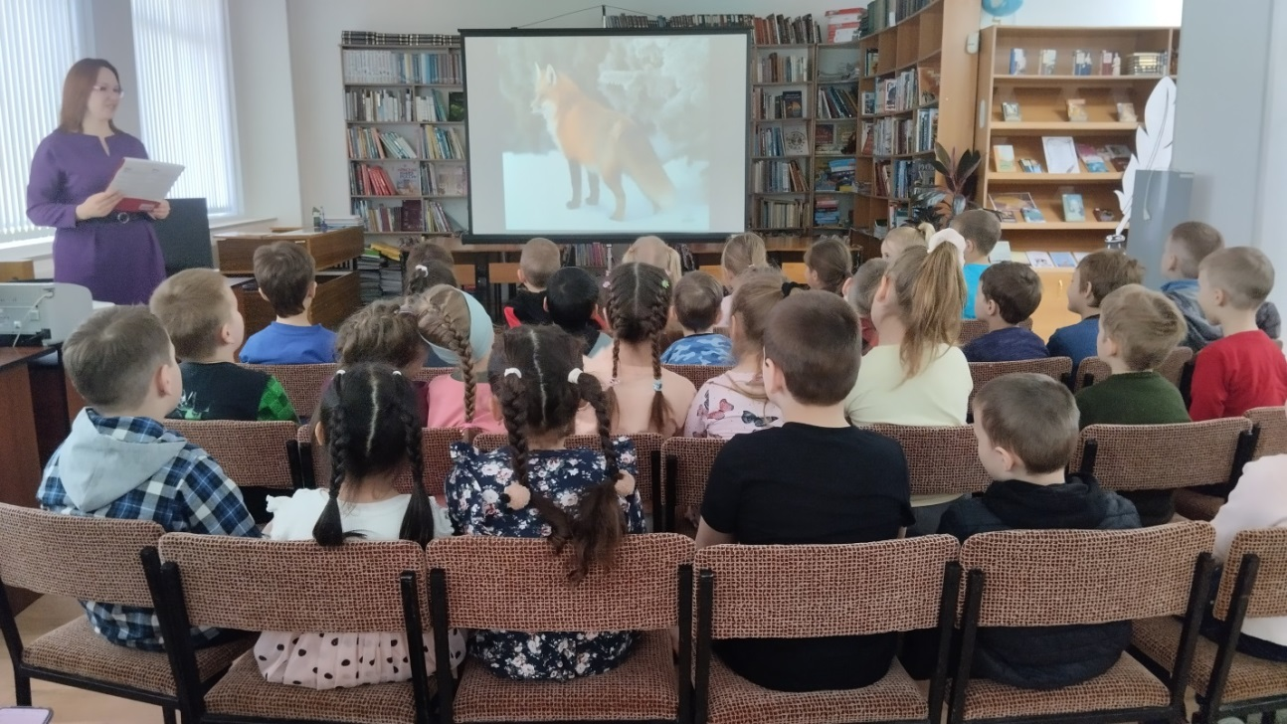

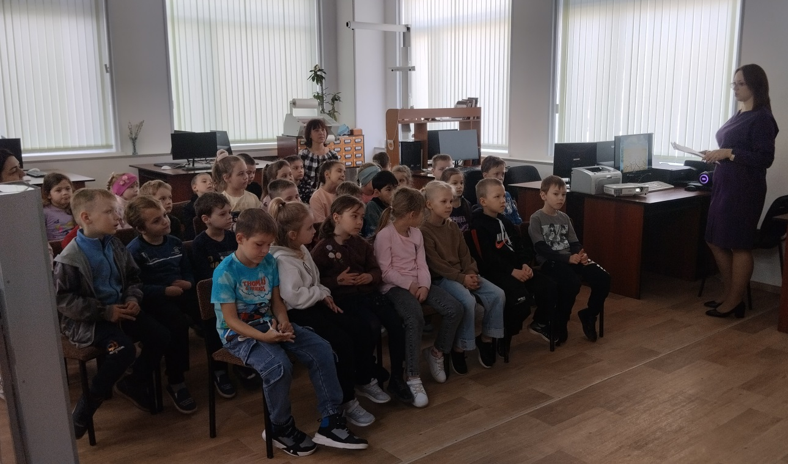

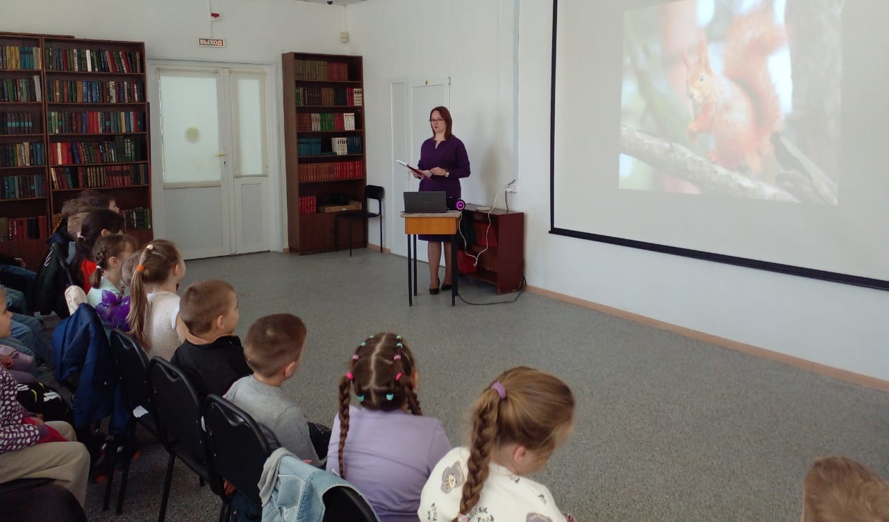

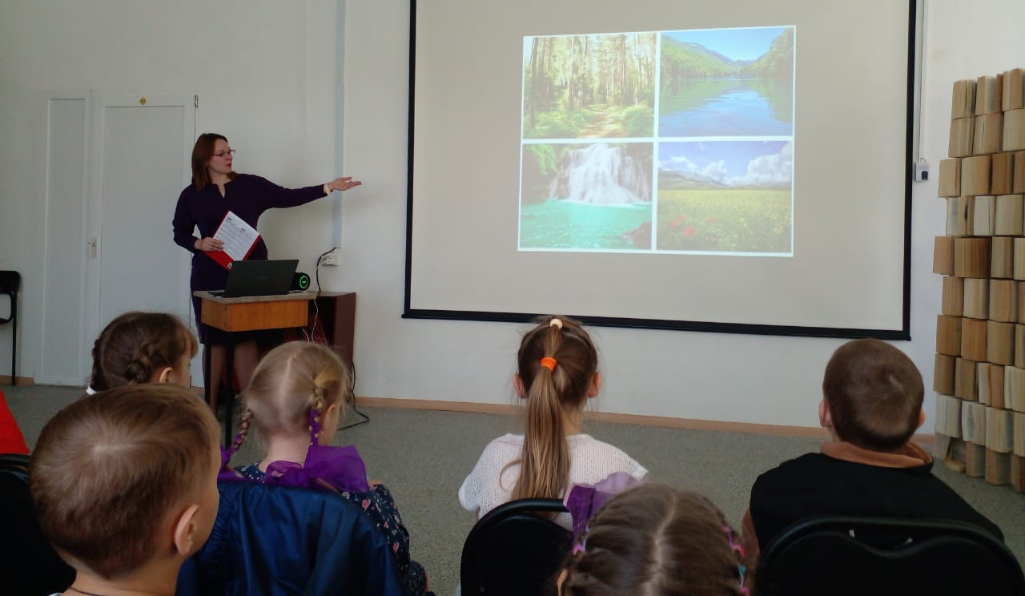

26 апреля библиотека-филиал №7 совместно с Лазовским клубом провели конкурс чтецов «О Родине, о подвиге, о славе» для учащихся 1-9 классов школы №5. В исполнении участников конкурса прозвучали стихи: С. Васильев «Белая береза», М. Матусовский «Котелок», Р. Гамзатов «Нас 20 миллионов», Ю. Коренец «Неизвестный солдат» и другие. Мероприятие приурочено к 79-ой годовщине Победы в Великой Отечественной Войне.
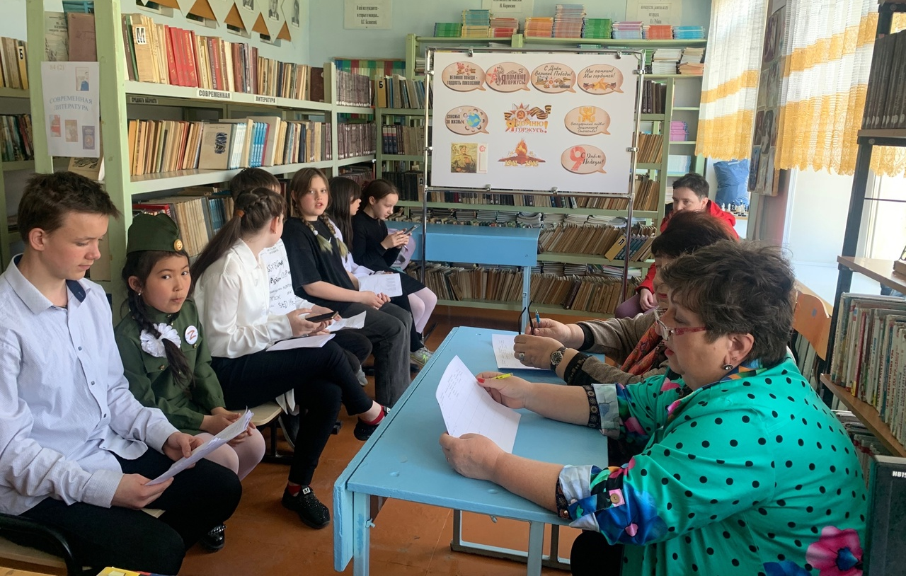

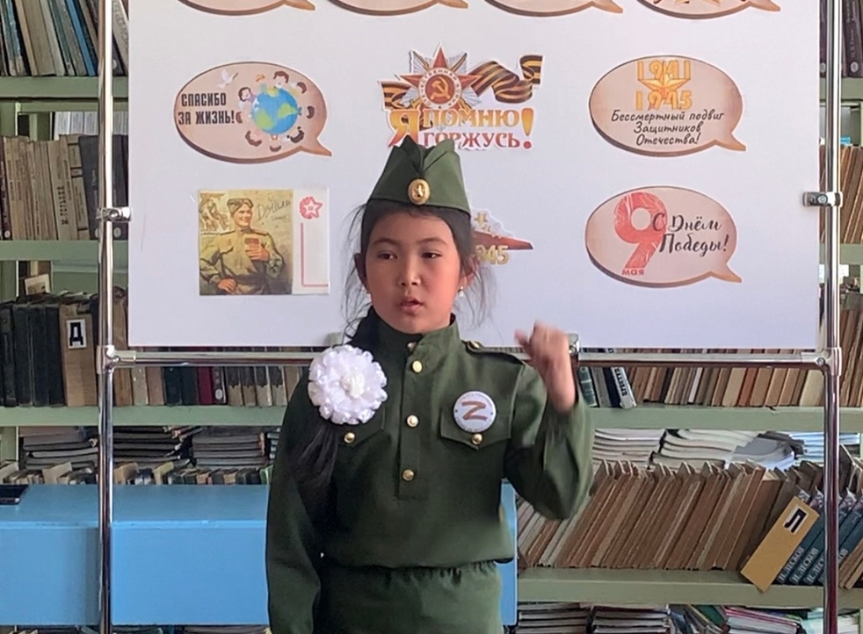

24 апреля в библиотеке-филиале №7 проведен час поэзии «И ляжет на душу добро…», посвященный творчеству известной поэтессы Беллы Ахмадулиной. Читатели познакомились с жизнью и творчеством поэтессы, прочитали ее стихи: «Апрель», «Нежность», «Воскресный день» и другие.
